Socket编程连接

<http://c.biancheng.net/socket/>

都是经典，一定要理解

面向连接和无连接的套接字到底有什么区别？

<http://c.biancheng.net/view/2125.html>。

重点：

流格式套接字（Stream Sockets）就是“面向连接的套接字”，它基于 TCP 协议；

数据报格式套接字（Datagram Sockets）就是“无连接的套接字”，它基于 UDP 协议。

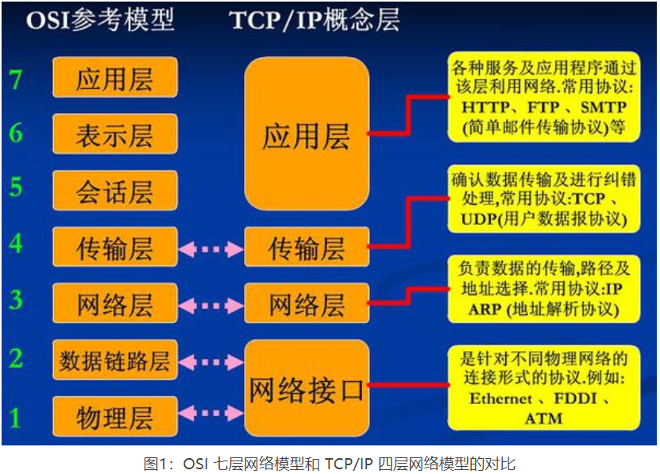

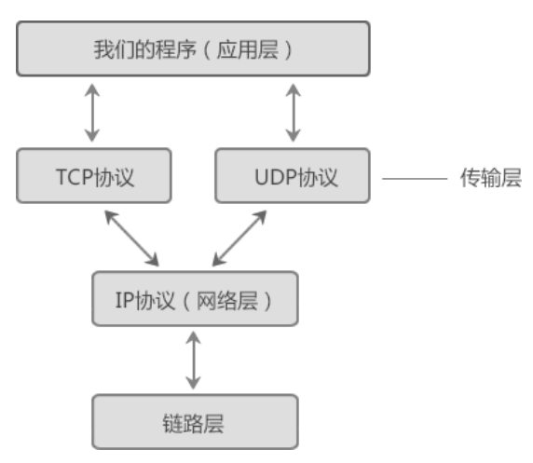

我们所说的 [socket](http://c.biancheng.net/socket/) 编程，是站在传输层的基础上，所以可以使用 TCP/UDP 协议，但是不能干「访问网页」这样的事情，因为访问网页所需要的 http 协议位于应用层。

两台计算机进行通信时，必须遵守以下原则：

* 必须是同一层次进行通信，比如，A 计算机的应用层和 B 计算机的传输层就不能通信，因为它们不在一个层次，数据的拆包会遇到问题。
* 每一层的功能都必须相同，也就是拥有完全相同的网络模型。如果网络模型都不同，那不就乱套了，谁都不认识谁。
* 数据只能逐层传输，不能跃层。
* 每一层可以使用下层提供的服务，并向上层提供服务。

Linux下 GCC编译器安装

https://www.cnblogs.com/tankblog/p/5919901.html